ØST vinterturnering 2016-2017
Runde 2: den 8. jan. 2017 i Allerød
Vinterturneringen var nu flyttet lidt længere sydpå, efter at vi havde været en tur til Helsingør i 1. runde. Denne gang var det Blovstrød Løverne som var arrangør, og de havde som sædvanlig lagt en rute i skovområdet nord for Lillerød. Desværre havde det været frostvejr i en periode og det gjorde underlaget noget ubehageligt at løbe på – glat og knoldet. En del af vore deltagere havde heldigvis taget pigsko med og det gjorde det lettere. Vi kunne denne gang mønstre 16 FIF´ere til start, hvilket var tre mere end sidst; men der er stadig langt op til de 29, som er tilmeldt turneringen.
Vi kunne til gengæld glæde os over rigtig mange gode FIF-præstationer, med en hel del top-6 placeringer. Lad os starte med de yngste, som skulle ud på en enkelt rund-strækning på 1960 m med et tillæg på 80 m på opløbsstrækningen. Vi havde otte del-tagere med på startlinien, da grupperne -9 år og 10-11 år blev sendt afsted. Placeret ude på ruten kunne jeg konstatere at flere af FIF´erne lå rigtig godt til. Den første FIF´er over målstregen var Villads Fredsted Andersen, som fik en fornem 4. plads i 10-11 års klassen med tiden 8.54 min. Ikke langt efter fulgte Greta Keisala, der endte som en rigtig flot nr. 2 hos de 10-11 årige piger. Hendes tid 9,00 min var kun 7 sek. fra vindertiden. Den tredje FIF´er i mål med tiden 9,53 min var Aline Hedegård Bruhn, som gentog sin sejr fra 1. runde ved at vinde -9 års klassen. Vi havde håbet på at få to hold igennem – et pige-og et drengehold hos de 10-11 årige; men da en af drengene udgik, var det kun pigeholdet der fuldførte. De klarede sig imidlertid strå-lende. Laura Trebbien Hermann og Kirstine Ingeborg Th. Carstens blev henholdsvis nr. 12 og 14 blandt de 33 deltagere i klassen, hvilket gjorde at holdet blev nr. 2 blandt de i alt 8 hold.
Sidste år var 12-13 års gruppen rimelig synlig i cross-billedet. Det er den desværre ikke i år. Ingen piger har deltaget og i Allerød mødte kun 2 drenge op. Til gengæld gjorde Carl Emil Hjort det glimrende, idet han blev nr. 6 blandt i alt 46 deltagere; men vi fik altså ikke noget hold igennem.
Vore piger årgang 2003 er nu rykket op i 14-15 årsklassen. Vi havde derfor visse forhåbninger om en god placering i holdkonkurrencen. I Helsingør havde vi dog kun to piger med og så var den chance forpasset. Da vi nåede til anden runde i Allerød havde vi fået samlet et hold og det resulterede i en forventet 3.plads efter de stærke piger fra Sparta og Ballerup. Individuelt kilede Ellen Nørding Christensen sig dog ind på en flot 3.plads efter et rigtig godt løb. I denne gruppe er Spartas Nikoline Høegh Ørum-Nielsen aldeles overlegen og var i mål 1 min 22 sek. før nr. 2. Nikoline var for øvrigt FIF´er indtil 2009, ligesom hendes mor vandt ungdomsmedaljer for os tilbage midt i 1980´erne. Hos de ældste drenge var Niklas Lystrup Poulsen også denne gang med pænt fremme og blev nr. 4. Samlet ligger han på en delt 3.plads.

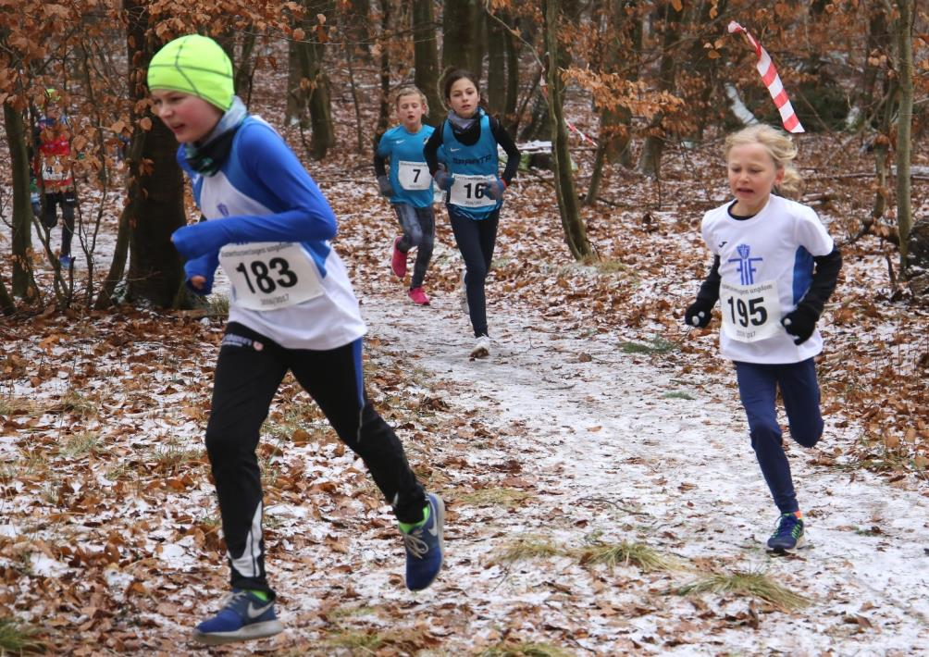
Aline Hedegård Bruhn vandt igen sin klasse piger – 9 år – nr. 183 er Frederik Dahl Larsen
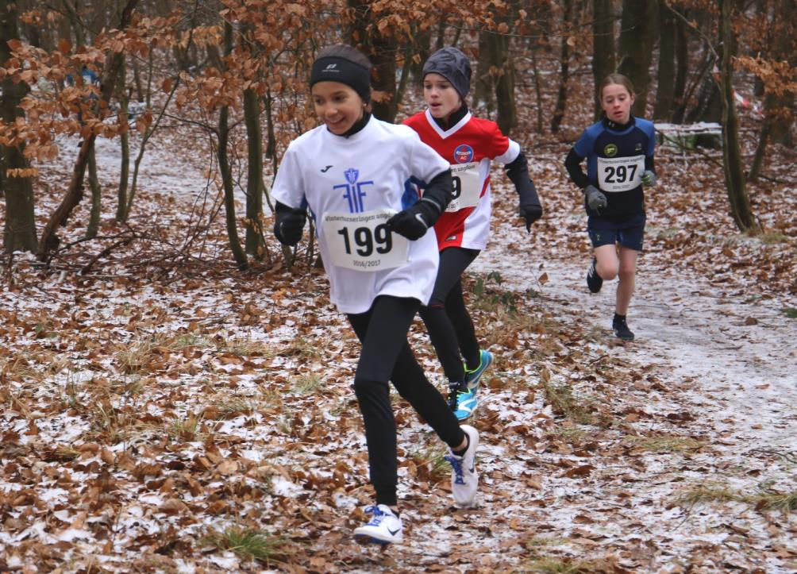
Greta Keisala som blev en flot nr. 2 hos de 10-11 årige piger
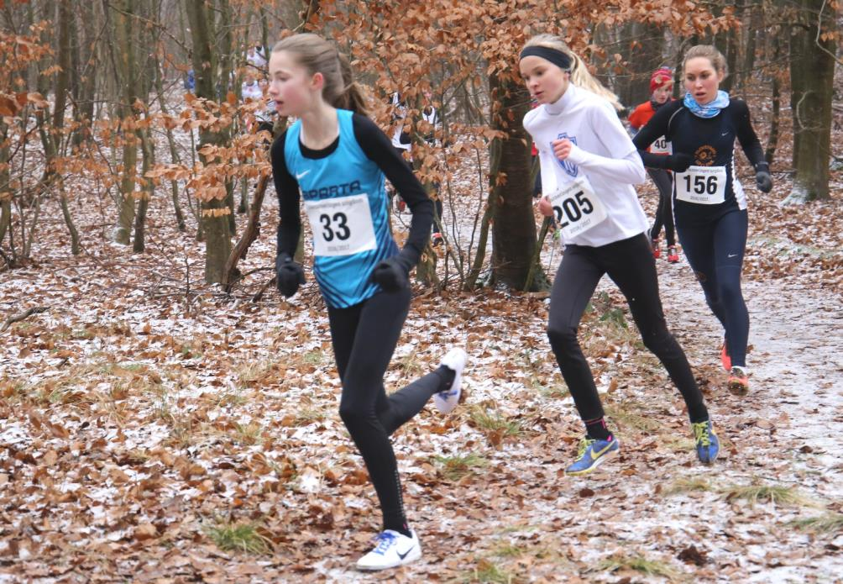
En 3. plads til Ellen Nørding Christensen hos de 14-15 årige piger
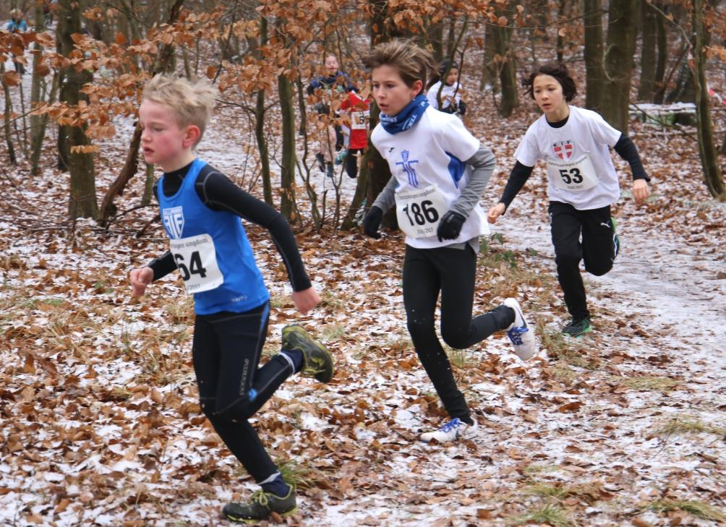
En flot 4. plads til Villads Fredsted Andersen hos de 10-11 årige drenge
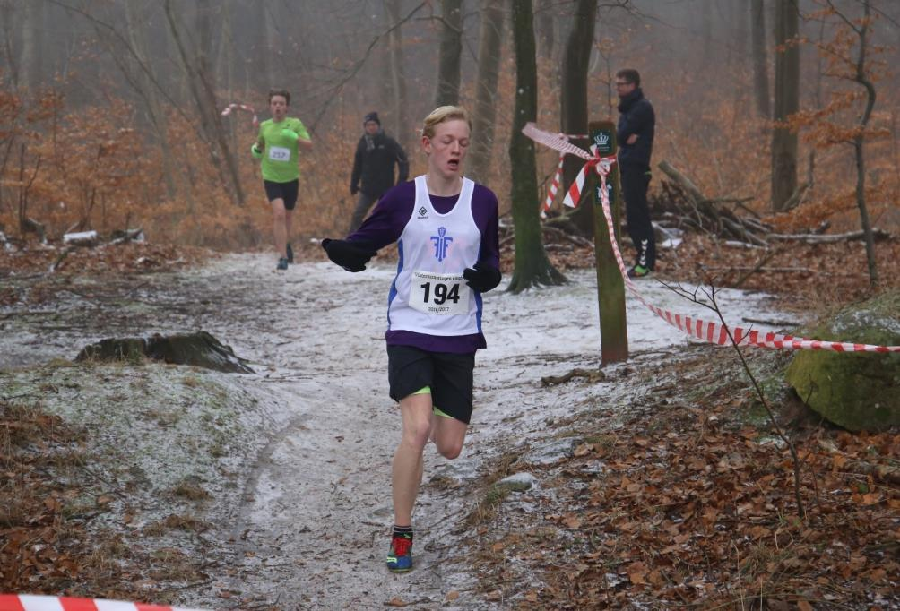
Igen en god præstation af Niklas Lystrup Poulsen med en 4. plads hos de 18-19 årige
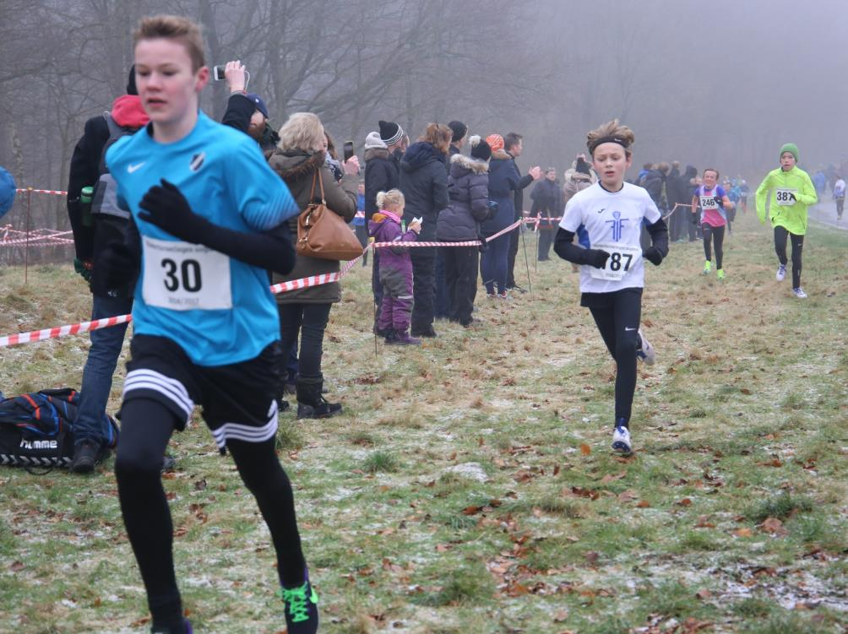
Carl Emil Hjort var vej i mål til en flot 6.plads

